**Ενσωματωμένα Συστήματα – Εργασία 2023-2024**

ΣΤΑΔΙΟ Α:

**Δήλωση ομάδας:**

Βελαώρα Μαρία, 5ο Έτος

Σενή Εβελίνα, 5ο Έτος

**Δήλωση Εργασίας:**

Ανάπτυξη ενσωματωμένου συστήματος του έξυπνου φωτισμού (έλεγχος και προσαρμογή του φωτισμού στο σπίτι).

Εικόνα που περιέχει κείμενο, στιγμιότυπο οθόνης, λογισμικό, υπολογιστής

Περιγραφή που δημιουργήθηκε αυτόματα

**Περιγραφή εφαρμογής - προβλήματος, στόχων κτλ.:**

Βασικός στόχος αυτής της εργασίας, είναι η ανάπτυξη του ενσωματωμένου συστήματος του έξυπνου φωτισμού ενός σπιτιού (smart home lighting).

Με τον όρο έξυπνος φωτισμός, αναφερόμαστε γενικά σε ένα σύστημα το οποίο μπορεί να αποτελείται από πολλές συσκευές, η επικοινωνία των οποίων στοχεύει στον έλεγχο του φωτισμού σε ένα σπίτι.

Γνωρίζουμε ότι με την χρήση του έξυπνου φωτισμού σε ένα σπίτι, αναμένεται και κερδίζεται η εξοικονόμηση ενέργειας, η ευελιξία και μεγαλύτερη ασφάλεια. Περιμένουμε δηλαδή ότι θα αναπτύξουμε ένα σύστημα που θα παρέχει μειωμένη κατανάλωση ενέργειας, μεγαλύτερη άνεση για τον χρήστη αλλά και μεγαλύτερη ασφάλεια.

Αυτοί είναι κάποιοι από τους βασικούς στόχους για την ανάπτυξη του συστήματος μας σύμφωνα με τους οποίους αναπτύχθηκαν οι ακόλουθες απαιτήσεις και προδιαγραφές.

Στην εποχή μας, αυτά τα συστήματα όμως δεν «σταματάνε» εκεί. Αξίζει να συνδυαστούν με την έννοια του Internet of Things, που περιλαμβάνει το μεγαλύτερο σύνολο των έξυπνων συσκευών. Εδώ, για να ελέγξουμε τα αντικείμενα (για παράδειγμα, λαμπτήρες) από μακριά μέσω υπαρχουσών υποδομών δικτύου, όπως θέλουμε, χρειάζεται η δυνατότητα για πιο άμεση ενσωμάτωση του φυσικού κόσμου σε υπολογιστικά συστήματα. Με αυτή τη συνδυαστική χρήση τεχνολογιών δίνεται η δυνατότητα για μια πιο αυτοματοποιημένη, ευέλικτη και αποδοτική διαχείριση του φωτισμού στο σπίτι. Ακόμη βελτιώνεται σημαντικά η ποιότητα ζωής του χρήστη, ενώ συμβάλλει στην εξοικονόμηση ενέργειας και στην αύξηση της ασφάλειας του σπιτιού.

**Απαιτήσεις χρήστη:**

1. **Απομακρυσμένος έλεγχος**: Να μπορεί να ελέγξει τον φωτισμό απομακρυσμένα από το smartphone ή κάποια άλλη του συσκευή.
2. **Αυτόματη προσαρμογή**: Ο φωτισμός να προσαρμόζεται αυτόματα ανάλογα με τις φυσικές συνθήκες (αύξηση την νύχτα, μείωση την μέρα).
3. **Προγραμματισμός**: Να δύναται να προγραμματίζει κάποιες αυτόματες λειτουργίες φωτός για συγκεκριμένες ώρες.
4. **Ρύθμιση έντασης - χρώματος**: Να μπορεί να ρυθμίσει την ένταση και τον χρωματισμό του φωτός (ψυχρό/θερμό φως).
5. **Επιλογή ατμόσφαιρας**: Να επιλέγει συγκεκριμένα ρυθμισμένα «σκηνικά» για ανάλογες περιστάσεις (ανάγνωση, ρομαντική ατμόσφαιρα κτλ).

**Απαιτήσεις λειτουργιών:**

1. **Συνδεσιμότητα**: Να είναι το σύστημα συμβατό με πρωτόκολλα σύνδεσης όπως Wi-Fi, Bluetooth κ.α.
2. **Ομαδοποίηση**: Να είναι εφικτό να ομαδοποιούνται φωτιστικά που θα προσαρμόζονται αυτόματα στο σπίτι.
3. **Αισθητήρες**: Να συνδέεται με αισθητήρες κίνησης για αυτόματη ενεργοποίηση/προσαρμογή του φωτός.
4. **Ασφάλεια**: Απαιτεί την ασφάλεια του συστήματος (προστασία από ανεπιθύμητη πρόσβαση).
5. **Ενεργειακή απόδοση**: Προδιαγραφές για την ενεργειακή απόδοση.

**Προδιαγραφές υλοποίησης:**

1. **Απομακρυσμένος έλεγχος:**

* Υλοποίηση μιας εφαρμογής για smartphone ή για κάποια άλλη πλατφόρμα για τον έλεγχο.
* Σύνδεση της εφαρμογής με το φωτιστικό σύστημα.

1. **Αυτόματη προσαρμογή:**

* Ενσωμάτωση αισθητήρων φωτεινότητας.
* Προσαρμογή της ευαισθησίας των αισθητήρων για διαφορετικές συνθήκες.

1. **Προγραμματισμός:**

* Ενσωμάτωση δυνατότητας προγραμματισμού του φωτισμού σε συγκεκριμένες ώρες και ημέρες.
* Δημιουργία εύχρηστου περιβάλλοντος προγραμματισμού μέσω της εφαρμογής.

1. **Ρύθμιση έντασης – χρώματος:**

* Ενσωμάτωση φωτιστικών κατάλληλα για ρύθμιση της έντασης και του χρώματος.
* Δυνατότητα ελέγχου αυτών των παραμέτρων μέσω της εφαρμογής.

1. **Επιλογή ατμόσφαιρας:**

* Δημιουργία προκαθορισμένων καταστάσεων φωτισμού.
* Επιλογή και εναλλαγή ανάμεσα σε αυτά τα σκηνικά μέσω της εφαρμογής.

1. **Συνδεσιμότητα:**

* Υποστήριξη διαφόρων πρωτοκόλλων σύνδεσης (π.χ., Wi-Fi, Bluetooth) για τη σύνδεση με το δίκτυο του σπιτιού.

1. **Ομαδοποίηση:**

* Δημιουργία διαφόρων ομάδων φωτισμού για τον έλεγχο πολλών φωτιστικών ταυτόχρονα.

1. **Αισθητήρες**:

* Σύνδεση με αισθητήρες κίνησης και φωτεινότητας για αυτόματη ρύθμιση σε καταστάσεις.

1. **Ασφάλεια:**

* Υιοθέτηση μέτρων ασφαλείας, όπως κρυπτογράφηση των δεδομένων και προστασία από ανεπιθύμητη πρόσβαση.

1. **Ενεργειακή απόδοση:**

* Χρήση φωτιστικών τεχνολογιών υψηλής απόδοσης για εξοικονόμηση ενέργειας.

**Προσέγγιση αρχιτεκτονικής λογισμικού:**

* **Λογισμικό για τους αισθητήρες**: Βασική λειτουργία του λογισμικού αυτού θα είναι η ανάγνωση και η επεξεργασία των δεδομένων που προσκομίζονται από τους αισθητήρες (πχ κίνησης και φωτός).
* **Λογισμικό τροφοδοσίας**: Βασική λειτουργία του λογισμικού αυτού θα είναι η σωστή διαχείριση της κατανάλωσης της ενέργειας, καθώς και του διαμοιρασμού της στα επιμέρους στοιχεία.
* **Λογισμικό ασφάλειας**: Επειδή το σύστημά μας διαθέτει τα δεδομένα των χρηστών οφείλει να τα προστατεύσει μέσω του κατάλληλου λογισμικού. Επίσης μέσω αυτού διασφαλίζεται και η ασφαλής επικοινωνία διαφόρων συσκευών μεταξύ τους.
* **Λογισμικό ελέγχου**: Βασική λειτουργία του λογισμικού αυτού είναι ο πλήρης έλεγχος και συντονισμός στις εντολές που δίνει ο χρήστης για τον φωτισμό όπως κάποια αλλαγή στην ένταση της φωτεινότητας ή στο χρώμα.
* **Λογισμικό επικοινωνίας**: Βασική λειτουργία του λογισμικού αυτού θα είναι ο συντονισμός της επικοινωνίας μεταξύ των συσκευών όπως για παράδειγμα, επικοινωνία μεταξύ του συστήματός και του κινητού μας, η οποία βέβαια απαιτεί και την σύνδεση στο ίντερνετ.

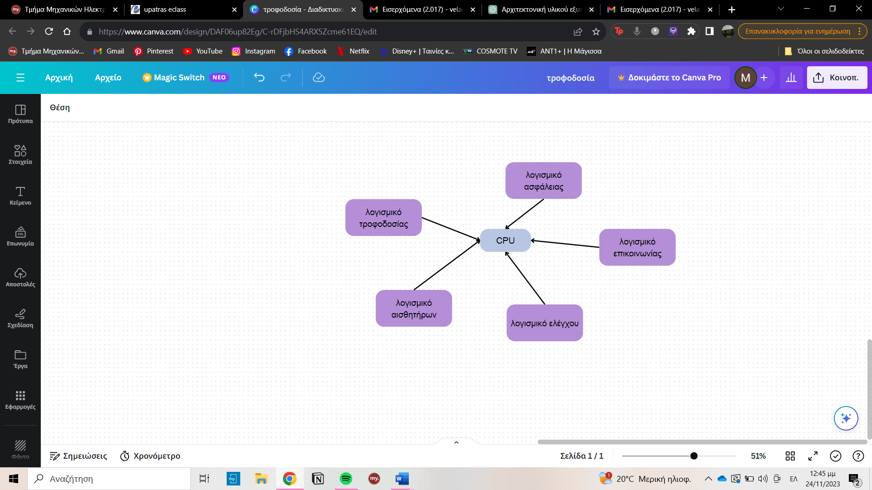

**Προσέγγιση αρχιτεκτονικής υλικού:**

Η προσέγγιση που θα ακολουθήσουμε περιλαμβάνει τα ακόλουθα στοιχεία:

* **Αισθητήρες**: Η χρήση τους γίνεται για την ανίχνευση του περιβάλλοντος στο οποίο είναι τοποθετημένοι. Συγκεκριμένα, Θα υπάρχουν αισθητήρες κίνησης και φωτός.
* **Τροφοδοσία**: Για την σωστή λειτουργία του συστήματος είναι απαραίτητη η ύπαρξη τροφοδοσίας, η οποία θα παρέχει την κατάλληλη ενέργεια (ηλεκτρική).
* **Φωτιστικά**: Όπως είναι οι λάμπες LED.
* **Μνήμη**: Σε αυτήν θα πρέπει να είναι αποθηκευμένα τα δεδομένα και οι ρυθμίσεις των επιμέρους στοιχείων.
* **Κεντρική μονάδα**: Είναι απαραίτητη έτσι ώστε να συντονίζει τον φωτισμό σύμφωνα με τις εντολές που λαμβάνει από τον χρήστη, καθώς και την εκτέλεση των επιμέρους λειτουργιών.
* **Επικοινωνιακές συσκευές**: Με την χρήση συσκευών, όπως το router, θα επιτυγχάνεται η επικοινωνία μεταξύ των συσκευών και του χρήστη, με το Wi-Fi.
* **Συσκευές ελέγχου**: Με την χρήση τους θα μπορεί να γίνεται έλεγχος σε τυχόν αλλαγές που εκτελεί ο χρήστης στον φωτισμό, πχ αλλαγή χρώματος, έντασης.

**Εικόνα που περιέχει κείμενο, στιγμιότυπο οθόνης, λογισμικό, λογισμικό πολυμέσων

Περιγραφή που δημιουργήθηκε αυτόματα**

**Βιβλιογραφία**:

* Figure 3 - uploaded by [Mahmoud Hussein](https://www.researchgate.net/profile/Mahmoud-Hussein-19?_tp=eyJjb250ZXh0Ijp7ImZpcnN0UGFnZSI6Il9kaXJlY3QiLCJwYWdlIjoiX2RpcmVjdCJ9fQ)

<https://www.researchgate.net/figure/The-architecture-model-of-smart-lighting-system_fig1_319328820>

* [Pavlo Bashmakov](https://medium.com/@bashmakov?source=post_page-----54dc7727136f--------------------------------)

<https://medium.com/stanfy-engineering-practices/3-types-of-software-architecture-for-connected-devices-a-smart-light-bulb-case-54dc7727136f>

* EmbedUR

<https://embedur.com/blogsandnews/What-is-inside-Smart> Lighting.html

* SMART LIGHTING SYSTEMS FOR VARIOUS APPLICATIONS, Mr. Tarun, Mr. Feroz, Mr. Ravindranadh, Ms. Harita Achanta

<https://www.patent-art.com/knowledge-center/smart-lighting-systems-for-various-applications/>

* Lighting control system, Wikipedia

<https://en.wikipedia.org/wiki/Lighting_control_system>

* Smart-Lighting, Philips

<https://www.usa.lighting.philips.com/consumer/smart-lighting>

* Τα ενσωματωμένα συστήματα σήμερα και η εφαρμογή τους στην καθημερινότητά μας, Παναγιωτοπούλου Βασιλική, Σερπανου Φωτεινή

<http://repository.library.teiwest.gr/xmlui/bitstream/handle/123456789/6671/%CE%A4%CE%91%20%CE%95%CE%9D%CE%A3%CE%A9%CE%9C%CE%91%CE%A4%CE%A9%CE%9C%CE%95%CE%9D%CE%91%20%CE%A3%CE%A5%CE%A3%CE%A4%CE%97%CE%9C%CE%91%CE%A4%CE%91%20%CE%A3%CE%97%CE%9C%CE%95%CE%A1%CE%91%20%CE%9A%CE%91%CE%99%20%CE%97%20%CE%95%CE%A0%CE%99%CE%A1%CE%A1%CE%9F%CE%97%20%CE%A4%CE%9F%CE%A5%CE%A3%20%CE%A3%CE%A4%CE%97%20%CE%9A%CE%91%CE%98%CE%97%CE%9C%CE%95%CE%A1%CE%99%CE%9D%CE%9F%CE%A4%CE%97%CE%A4%CE%91%20%CE%9C%CE%91%CE%A3..pdf?sequence=1&isAllowed=y>